Министерство образования и науки Российской Федерации

Федеральное государственное бюджетное

образовательное учреждение высшего образования

«Комсомольский-на-Амуре государственный университет»

Факультет компьютерных технологий

Кафедра «МОП ЭВМ»

ЛАБОРАТОРНАЯ РАБОТА 3

по дисциплине «Программирование мобильных устройств»

ActionBar, Menu, Отладка

Студент группы

Преподаватель В.А. Тихомиров

2021

**Задания**

Создать PopUp меню. В меню должны быть иконки для каждого items.

На items поставить обработчики, выводящие сообщения в виде текстовой строки в текстовый элемент программы.

**Ход выполнения работы**

При разработке приложения были использованы 4 файла в Android Studio. Содержимое файла activity_main.xml приведено в листинге 1.

Листинг 1 - activity_main.xml

*<?***xml version="1.0" encoding="utf-8"***?>*<**android.support.constraint.ConstraintLayout xmlns:android="http://schemas.android.com/apk/res/android"  
 xmlns:app="http://schemas.android.com/apk/res-auto"  
 xmlns:tools="http://schemas.android.com/tools"  
 android:layout_width="match_parent"  
 android:layout_height="match_parent"  
 tools:context=".MainActivity"**>  
  
 <**Button  
 android:id="@+id/button"  
 android:layout_width="200dp"  
 android:layout_height="wrap_content"  
 android:layout_marginStart="100dp"  
 android:layout_marginTop="28dp"  
 android:text="Button"  
 android:onClick="onClick"  
 app:layout_constraintEnd_toEndOf="parent"  
 app:layout_constraintHorizontal_bias="0.0"  
 app:layout_constraintStart_toStartOf="parent"  
 app:layout_constraintTop_toTopOf="parent"** />  
</**android.support.constraint.ConstraintLayout**>

Содержимое файла MainActivity.java приведено в листинге 2.

Листинг 2 - MainActivity.java

**package** com.example.lab3;  
  
**import** android.os.Bundle;  
**import** android.support.v7.app.AppCompatActivity;  
**import** android.view.Menu;  
**import** android.view.MenuInflater;  
**import** android.view.MenuItem;  
**import** android.view.View;  
**import** android.widget.Button;  
**import** android.widget.PopupMenu;  
**import** android.widget.Toast;  
  
**public class** MainActivity **extends** AppCompatActivity {  
  
 **private void** showPopup(View v) {  
 PopupMenu popup = **new** PopupMenu(**this**, v);  
 popup.getMenuInflater().inflate(R.menu.***main***, popup.getMenu());  
  
 popup.setOnMenuItemClickListener(**new** PopupMenu.OnMenuItemClickListener() {  
 @Override  
 **public boolean** onMenuItemClick(MenuItem item) {  
  
 **switch** (item.getItemId()) {  
  
 *// Логика радиокнопок* **case** R.id.***item4***:  
 **case** R.id.***item5***:  
 item.setChecked(!item.isChecked());  
 Toast.*makeText*(getApplicationContext(), item.getTitle() + **". Текущее состояние радиокнопки: "** + item.isChecked(),Toast.***LENGTH_SHORT***).show();  
 **break**;  
  
 *// Логика флажков* **case** R.id.***item6***:  
 **case** R.id.***item7***:  
 item.setChecked(**true**);  
 Toast.*makeText*(getApplicationContext(), item.getTitle() + **". Текущее состояние флажка: "** + item.isChecked(),Toast.***LENGTH_SHORT***).show();  
 **break**;  
  
 *// Логика всех остальных кнопок* **default**:  
 Toast.*makeText*(getApplicationContext(), item.getTitle(),Toast.***LENGTH_SHORT***).show();  
 }  
 **return false**;  
 }  
 });  
  
 popup.show();  
 }  
  
 @Override  
 **protected void** onCreate(Bundle savedInstanceState) {  
 **super**.onCreate(savedInstanceState);  
 setContentView(R.layout.***activity_main***);  
  
 Button button = (Button) findViewById(R.id.***button***);  
  
 button.setOnClickListener(**new** View.OnClickListener()  
 {  
 **public void** onClick(View v) {  
 showPopup(v);  
 }  
 });  
 }  
  
 *// Перезагрузка метода создания меню* @Override  
 **public boolean** onCreateOptionsMenu(Menu menu) {  
 *// Добавление пользовательского меню* getMenuInflater().inflate(R.menu.***main***, menu);  
 **return true**;  
 }  
  
 *// Перезагрузка метода выбора пунка меню* @Override  
 **public boolean** onOptionsItemSelected(MenuItem item) {  
 **switch** (item.getItemId()) {  
  
 *// Логика радиокнопок* **case** R.id.***item4***:  
 **case** R.id.***item5***:  
 item.setChecked(!item.isChecked());  
 Toast.*makeText*(getApplicationContext(), item.getTitle() + **". Текущее состояние радиокнопки: "** + item.isChecked(),Toast.***LENGTH_SHORT***).show();  
 **break**;  
  
 *// Логика флажков* **case** R.id.***item6***:  
 **case** R.id.***item7***:  
 item.setChecked(**true**);  
 Toast.*makeText*(getApplicationContext(), item.getTitle() + **". Текущее состояние флажка: "** + item.isChecked(),Toast.***LENGTH_SHORT***).show();  
 **break**;  
  
 *// Логика всех остальных кнопок* **default**:  
 Toast.*makeText*(getApplicationContext(), item.getTitle(),Toast.***LENGTH_SHORT***).show();  
 }  
 **return false**;  
 }  
}

Содержимое файла menu_main.xml приведено в листинге 3.

Листинг 3 - menu_main.xml

*<?***xml version="1.0" encoding="utf-8"***?>*<**menu xmlns:android="http://schemas.android.com/apk/res/android"  
 xmlns:app="http://schemas.android.com/apk/res-auto"**>  
  
 <**item  
 android:id="@+id/item8"  
 android:icon="@android:drawable/ic_menu_search"  
 android:title=""  
 app:showAsAction="always"**></**item**>  
 <**item  
 android:id="@+id/item9"  
 android:icon="@android:drawable/ic_menu_share"  
 android:title=""  
 app:showAsAction="always"**></**item**>  
 <**item  
 android:id="@+id/item10"  
 android:icon="@android:drawable/ic_menu_send"  
 android:title=""  
 app:showAsAction="always"**></**item**>  
  
  
 *<!--Выпадющее меню-->* <**item  
 android:id="@+id/item1"  
 android:icon="@android:drawable/ic_media_play"  
 android:title="@string/item_1"  
 app:showAsAction="never"** />  
 <**item  
 android:id="@+id/item2"  
 android:icon="@android:drawable/ic_dialog_email"  
 android:title="@string/item_2"  
 app:showAsAction="never"** />  
 <**item  
 android:id="@+id/item3"  
 android:icon="@android:drawable/ic_menu_preferences"  
 android:title="@string/item_3"  
 app:showAsAction="never"** />  
  
 <**group android:checkableBehavior="single"**>  
 <**item  
 android:id="@+id/item4"  
 android:icon="@android:drawable/ic_menu_edit"  
 android:title="@string/item_4"** />  
 <**item  
 android:id="@+id/item5"  
 android:icon="@android:drawable/sym_contact_card"  
 android:title="@string/item_5"** />  
 </**group**>  
  
 <**item  
 android:id="@+id/item6"  
 android:checkable="true"  
 android:icon="@android:drawable/ic_lock_lock"  
 android:title="@string/item_6"** />  
 <**item  
 android:id="@+id/item7"  
 android:checkable="true"  
 android:icon="@android:drawable/star_big_on"  
 android:title="@string/item_7"** />  
</**menu**>

Содержимое файла strings.xml приведено в листинге 4.

Листинг 4 - strings.xml

<**resources**>  
 <**string name="app_name"**>Lab3</**string**>  
 <**string name="item_1"**>Playlist</**string**>  
 <**string name="item_2"**>Messaging</**string**>  
 <**string name="item_3"**>Settings</**string**>  
 <**string name="item_4"**>Notebook</**string**>  
 <**string name="item_5"**>Files</**string**>  
 <**string name="item_6"**>Lock</**string**>  
 <**string name="item_7"**>Games</**string**>  
 <**string name="item_8"**>Videos</**string**>  
</**resources**>

Результат работы приложения показан на рисунках 1-4.

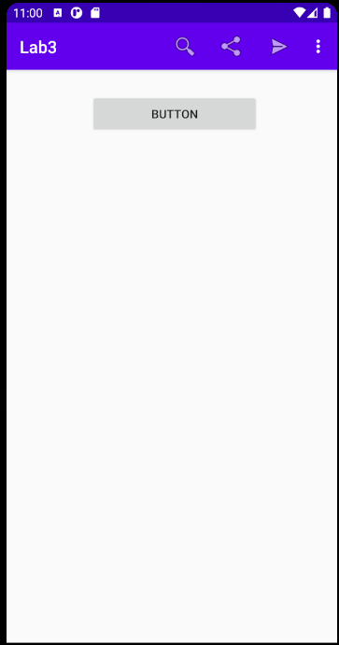

Рисунок 1 – Работа приложения

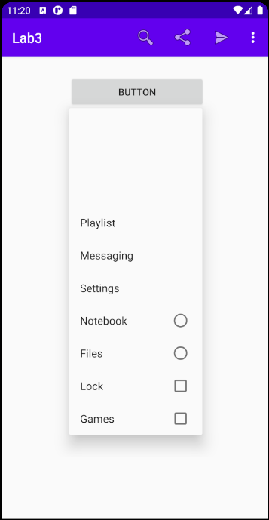

Рисунок 2 – Работа приложения

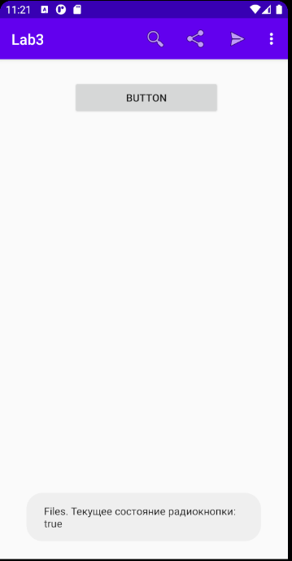

Рисунок 3 – Работа приложения

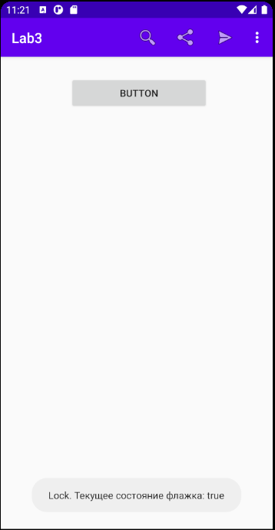

Рисунок 4 – Работа приложения

**Список использованных источников**

1. Дейтел, П. Android для разработчиков. 3-е изд. / П. Дейтел, Х. Дейтел, А. Уолд. — СПб.: Питер, 2016. — 512 с.
2. Гриффитс. Д. Head First. Программирование для Android / Дон Гриффитс, Дэвид Гриффитс — СПб.: Питер, 2016. — 704 с.